博愛國小113年度期初環境教育推動委員會工作會議紀錄

|  |  |
| --- | --- |
| 會議時間 | 113年02月19日 |
| 出席人員 | 環境教育推動委員會小組成員 |
| 主席:孟繁明校長 | 紀錄:阮惠霞 |
| 討論議題 | 議題一:分享去年112學年度環境教育校園尋寶闖關活動。  議題二:討論跳蚤市場-愛物惜福  議題三:認識校園環境改變。 |
| 決議事項 | 決議議題一:112學年度環境教育校園尋寶闖關活動，結合SDGS17項永續項目之氣候行動，透過遊戲式的班級闖關，校內師生反應良好，預計113年度再聚焦SDGS17項永續項目之消除飢餓，設計規劃相關班級闖關活動。  決議議題二:討論跳蚤市場-愛物惜福預計規劃跳蚤市場辦在勞動節5/1，希望能結合社區與家長的參與，用行動響應愛物惜物，讓資源再生利用。  議題三:認識校園環境改變。  校內自治市提出是否印製本屆畢業生紀念小物，提議讓學生票選校內最美的環境，並印製畢業小物，供學生作紀念。 |
| 113學年度行事報告 | 1.113.02.20安全教育、防震教育  2.113.02.23校內無預警防震演練  3.每月第四個(三)廢乾電池回收  4.113.05.1(三)跳蚤市場 |
|  |  |
| 照片說明 | 報告討論議題，並提請大家討論。 |
|  |  |
| 照片說明 | 說明討論內容 |
|  |  |
| 照片說明 | 議題分享 |

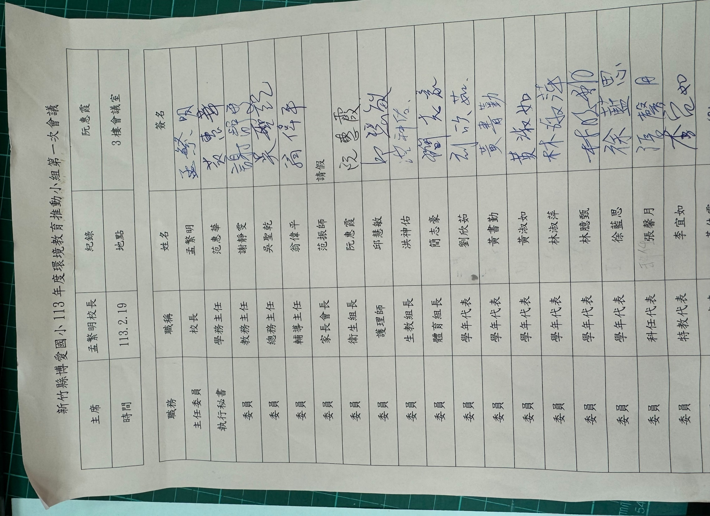

博愛國小113年度期中環境教育推動委員會工作會議紀錄

|  |  |
| --- | --- |
| 會議時間 | 113年10月4日 |
| 出席人員 | 環境教育推動委員會小組成員 |
| 主席:孟繁明校長 | 紀錄:阮惠霞 |
| 討論議題 | 議題一:討論113學年度環境教育校園尋寶闖關活動。  議題二:防震防災宣導與實作分享。  議題三:永續校園-節約能源VS再生能源。 |
| 決議事項 | 決議議題一:觀察校內學生的飲食習慣，113學年度環境教育校園尋寶闖關活動預計結合113年度再聚焦SDGS17項永續項目之消除飢餓，讓校內孩子認識食物，挑戰味蕾的接受度，進而學習愛惜食物，不浪費食物。  決議議題二:防震防災宣導與實作分享。  讓校內孩子練習  1.**地震來了找地方躲避**  **2.短暫餘震後準備逃生(熟悉逃生路線)**  **3.短暫餘震集合清點人數，確保師生安全**  決議議題三:永續校園-節約能源VS再生能源。   1. 鼓勵師生節約用水、用電 2. 校內訂定冷氣使用方式 3. 3.校內綠化設施，降低溫度 |
| 113學年度行事報告 | 113.09.13防震防災演練  113.09.16防震防災演練  113.09.20校內無預警防震演練  每月第四個星期三廢乾電池回收  113.10.1(二)環境保護教育宣導  113.12.18(三)教師環境教育研習  113.12.23-24聖誕尋寶(環境教育議題) |
|  |  |
| 照片說明 | 報告討論議題，並提請大家討論。 |
|  |  |
| 照片說明 | 說明討論內容，投票表決。 |
|  |  |
| 照片說明 | 班級防災包介紹。 |
|  |  |
| 照片說明 | 環境教育設施場所介紹-新竹縣 |

